２０１１年２月９日
黒鉛電極 生産能力増強を決定
－米国・昭和電工カーボン社の生産能力を引き上げ グローバルでの需要拡大に対応－

昭和電工株式会社（社長：市川 秀夫）は、電炉鋼生産に使用する黒鉛電極の生産能力を増強することを決定いたしました。当社の米国生産拠点である昭和電工カーボン社（サウスカロライナ州）の年産4万5000トンの現行生産能力を、2013年末までに7万5000トンに引き上げます。これにより当社の黒鉛電極生産能力は国内生産拠点である大町事業所（長野県大町市）と合わせて年産13万5000トンとなります。
世界の粗鋼生産は2008年から2009年にかけて世界同時不況の影響により一時的に減少したものの2010年は前年比16%増と大きく伸長しました。今後も新興国の経済発展をけん引役として年率4%程度の生産の伸長が予想されています。一方、電炉鋼の生産についても、新興国の経済発展に加えて、鉄資源のリサイクルやCO₂排出量の低さといった低環境負荷型である 特長から安定的な増加が見込まれております。電炉鋼生産の増加に伴い、必須の消耗部材である黒鉛電極需要も合わせて増加することが見込まれております。今回の生産能力の増強により、最大消費国の米国における電極需要の回復に対応するとともに高い経済成長が続く中南米向けへの販売も積極化します。また大需要地であるヨーロッパや高成長が予想されるアジア・中東やロシアなどでの需要への対応も含めて、グローバルでのフレキシブルなサプライチェーンを既存の大町事業所と併せて構築いたします。
黒鉛電極の製造工程は、成型・焼成・ピッチ含浸・再焼成・黒鉛化および加工の6工程からなり、3,000℃以上の高温処理を特徴としています。今回は成型・黒鉛化工程を新たに増設するほか、焼成・ピッチ含浸・再焼成工程においても設備を追加することにより生産能力を 引き上げます。既存の生産効率の高いプラント設計を生かし当社の特長である直径30および32インチの大口径電極の生産に対応した生産設備といたします。年内に官公庁の認可を受けしだい設備工事を開始し2013年上期には工事を完了、運転を開始いたします。
昭和電工グループは本年より開始した中期経営計画「PEGASUS（ペガサス）」において、ハードディスクと黒鉛電極を積極的な拡大戦略を採る主力事業と位置づけております。今後、低環境負荷、資源の有効活用、新興国におけるインフラ整備や市民生活の向上といった側面から、黒鉛電極に対する市場のニーズはますます高まるものと予想されます。当社は高品質黒鉛電極を拡大する市場に対して安定的に供給する体制を構築することにより、豊かさと持続性が調和する社会の創造に貢献してまいります。
以上

本件に関するお問合せ先
IR・広報室 03-5470-3235

1．昭和電工カーボン社 概要
会社名； 昭和電工カーボン（Showa Denko Carbon, Inc.）
社長： ロバート・ウィッテン (Robert C. Whitten)
住所； 米国サウスカロライナ州 リッジビル リッジロード478
設立： 1988年7月1日
資本金； 5000万ドル
株主； 昭和電工株式会社 100%
従業員； 234名
沿革； 1982年 Airco Carbon社 サウスカロライナ工場として設立
1988年 昭和電工グループが同工場を取得、昭和電工カーボン設立
1991年 生産能力を年3.4万トンに増強
以後順次増強を行い現在年4.5万トンに至る
2．写真
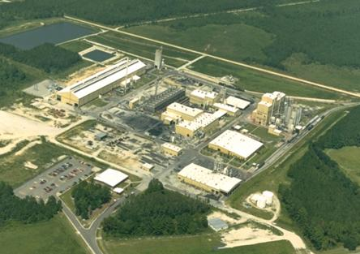

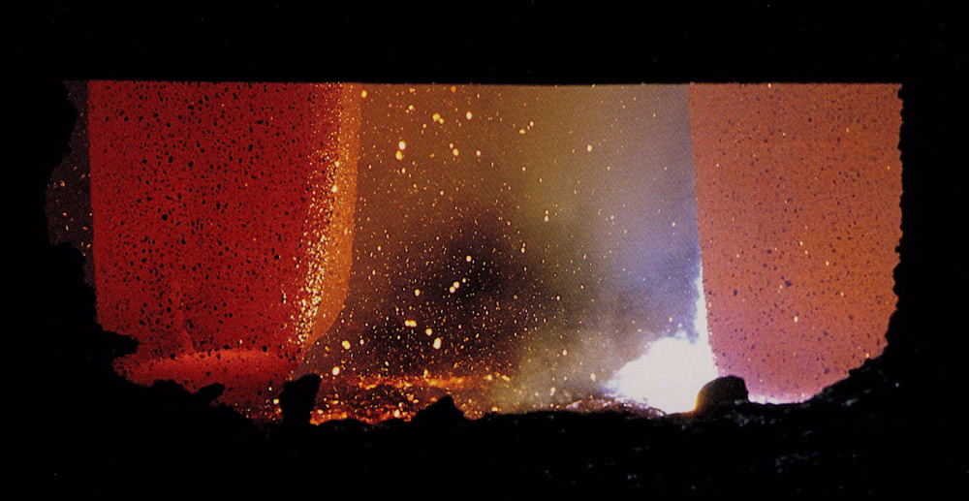
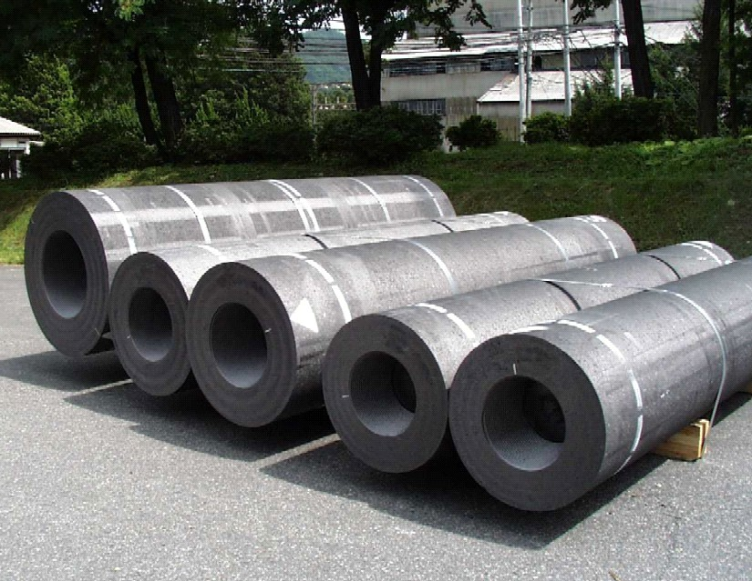

（昭和電工カーボン社外観）
（黒鉛電極 左が最大口径の32インチ品） （電炉内の黒鉛電極使用状況）

